**Diagramme de Pert**

**Introduction :**

Le diagramme de perte est un outil graphique essentiel dans le domaine de l'ingénierie et de l'optimisation des processus. Il permet de visualiser les différentes pertes de performance, d'efficacité ou de ressources au sein d'un système. En représentant ces pertes de manière claire et structurée, le diagramme facilite l'identification des problèmes et des points d'amélioration. Utilisé dans divers secteurs, comme l'industrie, la gestion de projet ou l'analyse financière, cet outil aide les décideurs à prioriser les actions correctives et à optimiser les performances globales. En somme, le diagramme de perte constitue une base solide pour une analyse systématique et une prise de décision éclairée

Exemple D’une diagramme de Pert :

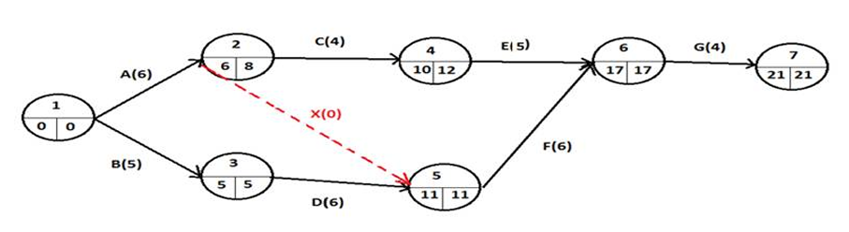

Représentation graphique des étapes et des tâches dans un réseau

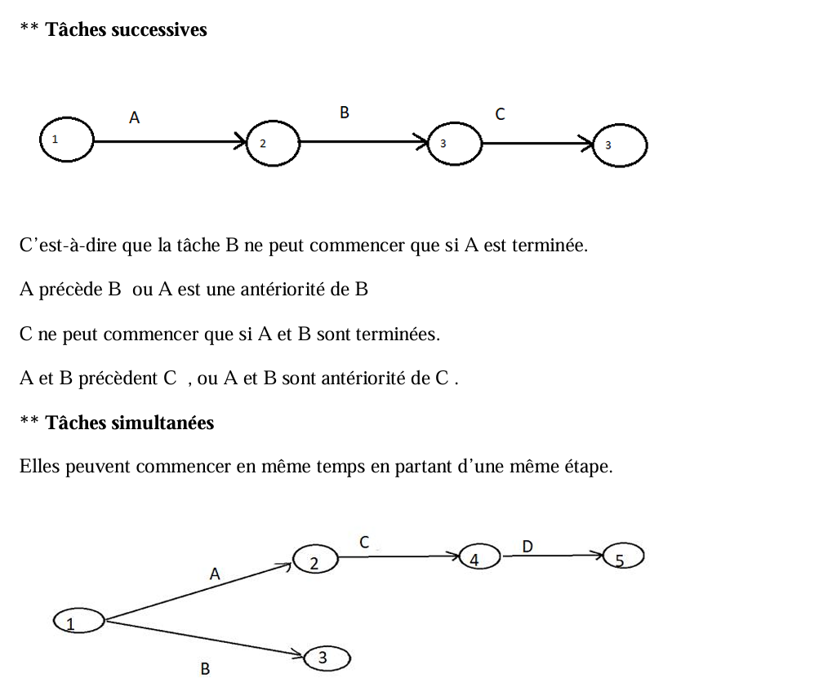

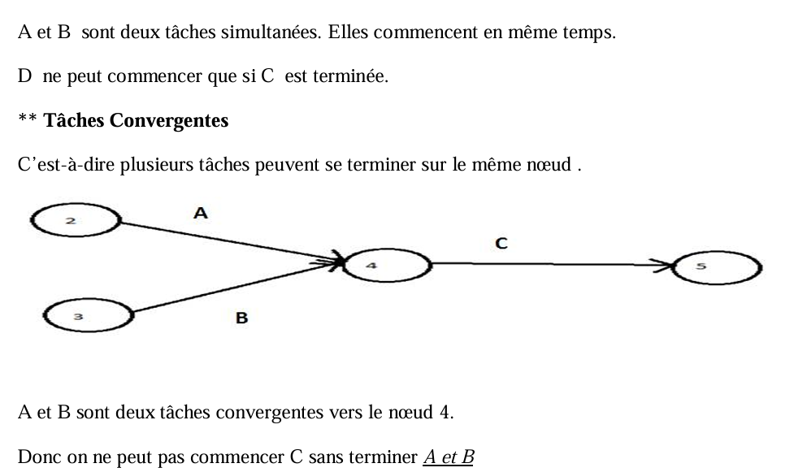

**\*\*La tâche fictive**

La tâche fictive et une tâche dont la durée et le coût sont nuls. on l’a représente par des pointillés et on la note par X ( 0 ).

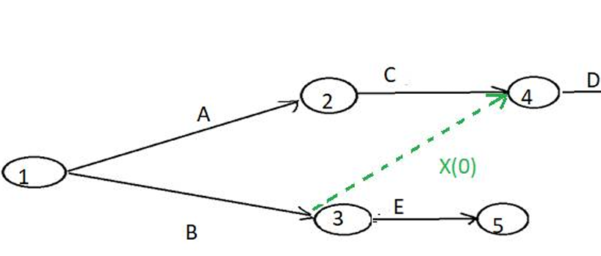

**• LES MARGES « on calcule les marges pour les tâches »**

* La marge libre d’une tâche représentera le retard maximal qu’on pourra prendre dans la réalisation d’une tâche sans retarder le début des tâches suivantes, on la note ML

ML ij = tj - ti - dij

* La marge totale d’une tâche représentera concrètement le retard maximal qu’on pourra prendre dans la réalisation d’une tâche sans retarder l’ensemble du projet, on la note MT

MT ij = Tj - ti - dij

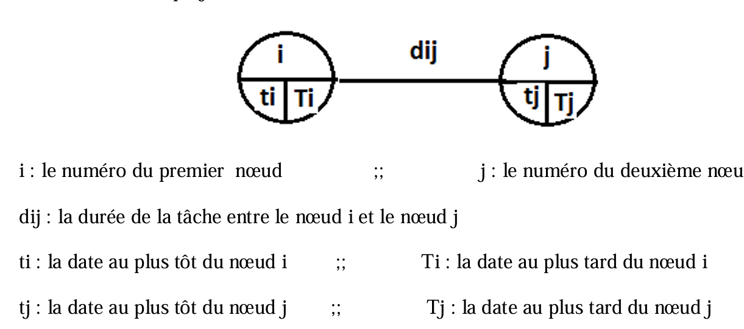

**Les Dates au plus tôt**

t j(t3) = Max ( ti + dij )

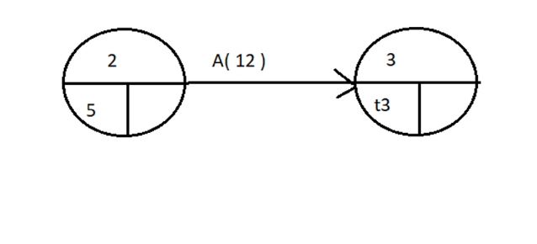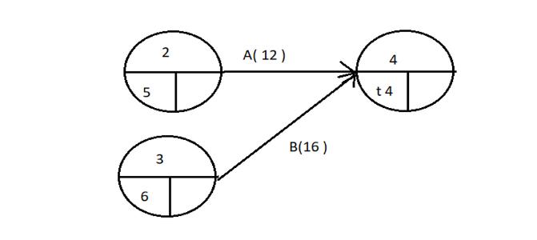

**Les Dates au plus tard**

**T i = Min ( Tj - dij )**

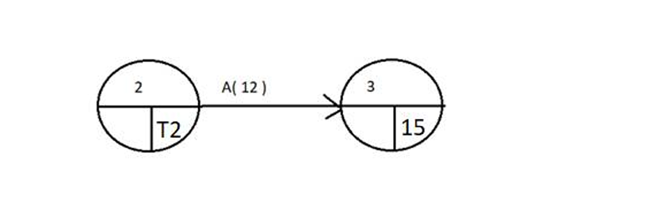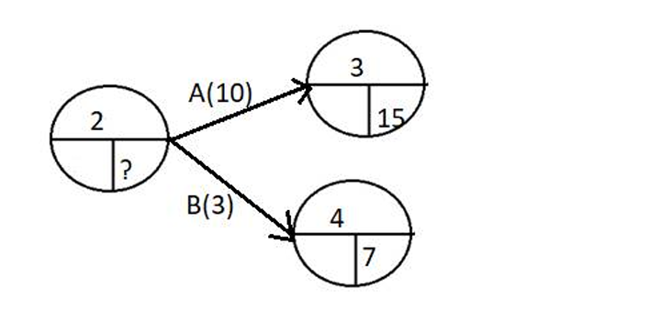

**Exercice 1**

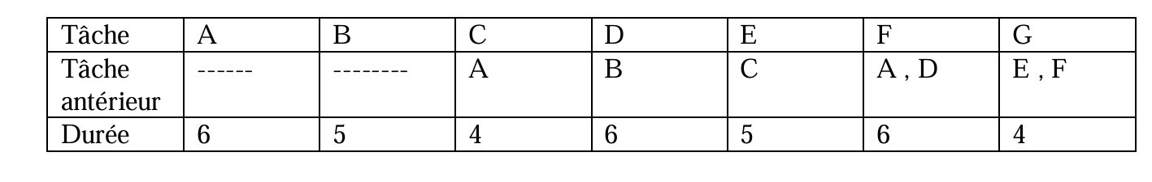

**Exercice 2**

|  |  |  |  |
| --- | --- | --- | --- |
| **Tache(X)** | **P(X)** | **Durée en Jours** | **S(X)** |
| **A** | --- | 8 |  |
| **B** | --- | 6 |  |
| **C** | A | 5 |  |
| **D** | A | 5 |  |
| **E** | A,B | 4 |  |
| **F** | C | 3 |  |
| **G** | D | 2 |  |
| **H** | F,G | 2 |  |
| **I** | E | 1 |  |

|  |  |  |  |
| --- | --- | --- | --- |
| **Tache(X)** | **P(X)** | **Durée en Jours** | **S(X)** |
| **A** | --- | 6 |  |
| **B** | --- | 2 |  |
| **C** | A | 3 |  |
| **D** | C | 4 |  |
| **E** | A | 1 |  |
| **F** | C E | 7 |  |
| **G** | A B | 2 |  |
| **H** | G | 3 |  |
| **I** | D F | 4 |  |

1-Créer le diagramme de perte .

2- Calculer les marges libres et les marges totales ?